9/ΘΕΣΙΟ ΔΗΜΟΤΙΚΟ ΣΧΟΛΕΙΟ ΑΛΙΣΤΡΑΤΗΣ

Εσωτερικός Κανονισμός Λειτουργίας
του Σχολείου μας
Σχολικό Έτος:2020-2021
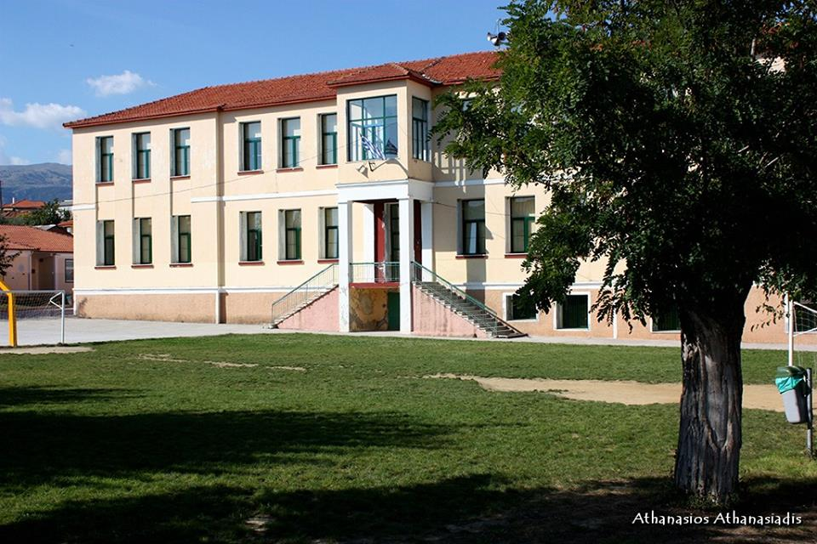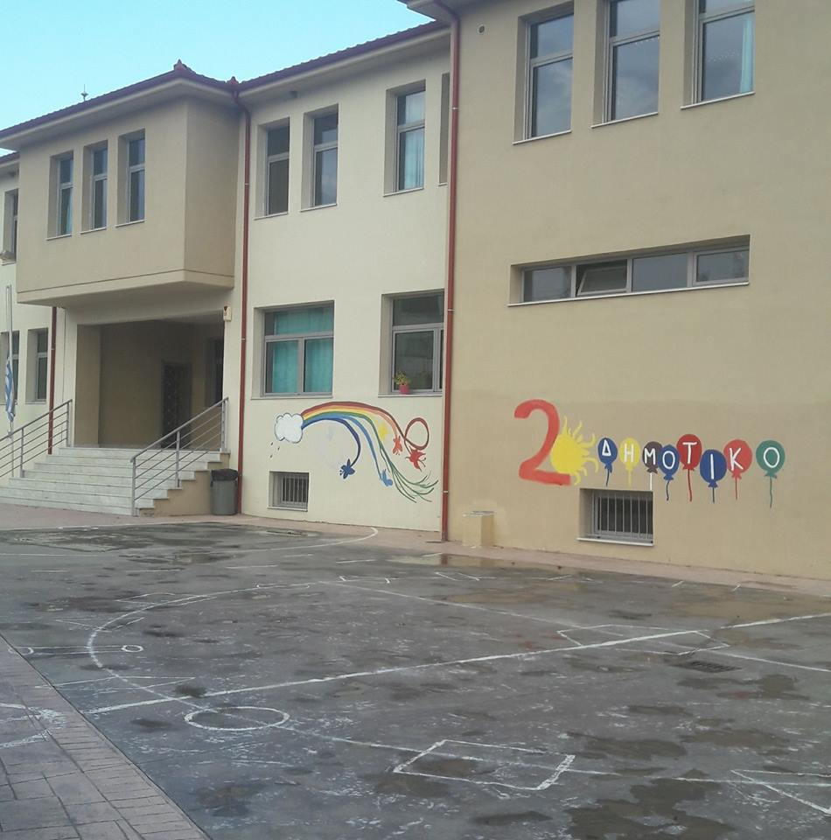

Εσωτερικός Κανονισμός Λειτουργίας

του Σχολείου μας

Αγαπητοί γονείς και μαθητές
Το σχολείο είναι ο χώρος όπου οι μαθητές περνούν πολλές ώρες, μαθαίνουν, δημιουργούν, συνεργάζονται, παίζουν, χαίρονται αλλά αντιμετωπίζουν και δυσκολίες. Οι κανόνες έχουν σκοπό να δημιουργήσουν τις προϋποθέσεις ώστε να πραγματοποιηθεί αποτελεσματικότερα η εκπαιδευτική διαδικασία και το σχολείο να λειτουργεί ως μια κοινότητα αγωγής.
Κοινός στόχος όλων των μετεχόντων στην σχολική κοινότητα είναι όχι μόνο η πρόοδος των μαθητών, αλλά κι η υιοθέτηση σημαντικών αξιών, όπως η συνεργασία κι η αλληλεγγύη, ο αμοιβαίος σεβασμός, η αποδοχή της ιδιαιτερότητας του «άλλου», η ενσυναίσθηση, ο σεβασμός όλων σε κοινούς συμφωνημένους κανόνες, η περιβαλλοντική συνείδηση, η αγωγή υγείας κ.λπ. Ο κανονισμός εσωτερικής λειτουργίας βασίζεται στην κείμενη νομοθεσία και συντάσσεται μέσα από διαλογική συζήτηση του Συλλόγου Διδασκόντων. Παρακάτω ακολουθούν οι βασικοί κανόνες που αφορούν τη λειτουργία του σχολείου μας.
Η φοίτηση των μαθητών
Το Σχολείο αποτελεί το φυσικό χώρο αγωγής και μάθησης, γιατί ακριβώς εξασφαλίζει τις προϋποθέσεις συγκεκριμένης κι οργανωμένης προσπάθειας για την επίτευξη των στόχων της αγωγής. Γι αυτό πρέπει η συμμετοχή των μαθητών να είναι τακτική (να μην απουσιάζουν απ’ το σχολείο για ασήμαντες αφορμές), ενεργή (να συμμετέχουν αυτόβουλα και χωρίς παραινέσεις σε όλα τα διδακτικά αντικείμενα) και συστηματική (να έχουν πάντα μαζί τους τα απαιτούμενα για τη συμμετοχή στο μάθημα, όπως βιβλία, τετράδια, γραφική ύλη, εικαστικά υλικά, μουσικά όργανα). Η ελλιπής φοίτηση των μαθητών και μάλιστα χωρίς σοβαρό λόγο, υπονομεύει το σχολικό έργο και δυσχεραίνει την πρόοδό τους.
• Η φοίτηση των μαθητών, σύμφωνα με την ισχύουσα Νομοθεσία, είναι υποχρεωτική.
• Οι μαθητές τηρούν το ωράριο του καθημερινού προγράμματος – ιδίως τηρούν την ώρα έναρξης των μαθημάτων και κάθε άλλης σχολικής εκδήλωσης (πρωινή προσευχή, εορταστικές εκδηλώσεις, εκπαιδευτικές εξορμήσεις, εκδρομές κ.ά.).
• Η απουσία από τα μαθήματα δικαιολογείται (με την παροχή διευκρινίσεων ή δικαιολογητικών) μόνον όταν συντρέχει σοβαρός λόγος (ασθένεια, έκτακτα οικογενειακά γεγονότα κ.α.)
• Σε περίπτωση ασθενείας η επάνοδος του μαθητή στο Σχολείο, και ιδιαίτερα όταν η ασθένεια ήταν μεταδοτική, να γίνεται εφόσον ο μαθητής δεν παρουσιάζει κανένα από τα συμπτώματα της ασθένειας τουλάχιστον για ένα εικοσιτετράωρο.
• Σε περίπτωση που κάποιος γονέας χρειαστεί για ειδικό λόγο, να πάρει το παιδί του πριν τη λήξη των μαθημάτων, χρειάζεται να ενημερώσει εγκαίρως -την ίδια ημέρα- τον δάσκαλο της τάξης ή τον διευθυντή.
• Για τη συμμετοχή των μαθητών στο μάθημα της Φυσικής Αγωγής, καθώς και στις αθλητικές δραστηριότητες του σχολείου, είναι οπωσδήποτε απαραίτητη η συμπλήρωση Ατομικού Δελτίου Υγείας για τους μαθητές των Α’και Δ΄ Τάξεων.

Προετοιμασία -Μελέτη.
Βασικό καθήκον κάθε μαθητή είναι η μελέτη. Χωρίς συστηματική και επίπονη εργασία κανένας δεν προόδευσε ποτέ. Οι μαθητές πρέπει να μάθουν να μελετούν στο σπίτι τους σε ικανοποιητικό βαθμό. Πρέπει να εφαρμόζουν συγκεκριμένο πρόγραμμα ωράριο - μελέτης.
Για τους μαθητές που κατ’ εξακολούθηση έρχονται αδιάβαστοι και δεν ενδιαφέρονται για τα μαθήματά τους κι εφόσον δεν συντρέχουν λόγοι που να αιτιολογούν την κατάσταση αυτή, ενημερώνονται οι κηδεμόνες των μαθητών. Σε συνεργασία με το εκπαιδευτικό δυναμικό του σχολείου αναζητούνται λύσεις.

Άφιξη στο σχολείο
• Η άφιξη των μαθητών το πρωί γίνεται από τις 8.00 ως 8.15.
• Η άφιξη των μαθητών που παρακολουθούν την πρωινή ζώνη γίνεται από τις 7.00 ως 7.20. Την πρωινή ζώνη παρακολουθούν όσοι μαθητές παραμένουν και στο ολοήμερο απογευματινό πρόγραμμα του σχολείου.
• Η έγκαιρη προσέλευση βοηθά στην εύρυθμη λειτουργία του σχολείου. Σε περίπτωση που κάποιος μαθητής καθυστερήσει δικαιολογημένα θα έρχεται στο σχολείο συνοδευόμενος από τον κηδεμόνα του.
• Οι ενήλικες που συνοδεύουν τα παιδιά τους το πρωί, αφού βεβαιωθούν ότι εισήλθαν στο προαύλιο και αφού δεν υπάρχει λόγος παραμονής τους στο σχολείο (ανακοινώσεις, συνεννοήσεις, διοικητική εξυπηρέτηση, κλπ) αποχωρούν αμέσως μόλις ξεκινήσει η πρωινή προσευχή των μαθητών.
• Δεν επιτρέπεται η απασχόληση των εκπαιδευτικών με κανένα τρόπο και για κανένα λόγο κατά την ώρα της διδασκαλίας..
• Απαγορεύεται ,χωρίς λόγο η είσοδος και η παραμονή στο σχολείο των γονέων αλλά και κάθε άλλου εξωσχολικού παράγοντα κατά την ώρα λειτουργίας.
Η κατανομή των διδακτικών ωρών και των διαλειμμάτων του σχολείου, καθώς και η διάρκειά τους, παρουσιάζονται στον παρακάτω πίνακα:
ΩΡΕΣ | ΔΙΑΡΚΕΙΑ
08.00΄- 08.15΄ | 15΄ | Υποδοχή μαθητών
08.15΄- 09.35΄ | 85΄ | 1η διδακτική περίοδος
09.35΄- 10.00΄ | 25΄ | Διάλειμμα
10.00΄- 11.30΄ | 90΄ | 2η διδακτική περίοδος
11.30΄- 11.50΄ | 20΄ | Διάλειμμα
11.50΄- 13.15΄ | 85΄ | 5 &6 η ώρα
13.15΄- 13.20΄ | 5΄ | Μετάβαση μαθητών Ολοήμερου στην αίθουσα σίτισης
13.20΄- 14.00΄ | 40΄ | 1η ώρα Ολοήμερου Προγράμματος  Σίτιση
14:00− 14:15 | 15′ | Διάλειμμα
14.15΄- 15:00΄ | 45′ | 2η ώρα Ολοήμερου Προγράμματος  Μελέτη−Προετοιμασία
15:00΄- 15:15΄ | 15΄ | Διάλειμμα
15:15΄- 16:00΄ | 40΄ | 3η ώρα Ολοήμερου Προγράμματος  Επιλογή διδακτικού αντικειμένου (ΤΠΕ, Αθλητισμός, Αγγλικά)  (Λήξη ολοήμερου προγράμματος)

Προσευχή
Αλλόθρησκοι και ετερόδοξοι μαθητές έχουν δικαίωμα να μη μετέχουν στην πρωινή προσευχή, οφείλουν όμως να βρίσκονται στην γραμμή τους, στο χώρο του σχολείου όσο αυτή διαρκεί και να σέβονται την ιερότητα της στιγμής.

Αποχώρηση από το σχολείο
• Οι μαθητές δε φεύγουν σε καμία περίπτωση πριν από τη λήξη των μαθημάτων χωρίς άδεια. Αν παρουσιαστεί ανάγκη αναχώρησης κατά τη διάρκεια του σχολικού ωραρίου (π.χ. ασθένεια) γίνεται πάντοτε με τη συνοδεία γονέα ή κηδεμόνα και φυσικά αφού ενημερωθεί γι αυτό ο δάσκαλος της τάξης και ο διευθυντής ή ο υποδιευθυντής. Πριν την αποχώρησή τους οι γονείς υπογράφουν στο Βιβλίο Πρόωρων Αποχωρήσεων ότι παρέλαβαν πρόωρα το παιδί τους.
• Η ευθύνη για την ασφάλεια των παιδιών μετά το ωράριο λειτουργίας ανήκει αποκλειστικά στον γονέα ή κηδεμόνα. Οι γονείς-κηδεμόνες είναι υποχρεωμένοι να γνωρίζουν το ωράριο των παιδιών τους και να ενημερώνονται από τις ανακοινώσεις του σχολείου.
• Οι μαθητές που συνοδεύονται καθημερινά κατά την αναχώρησή τους δε φεύγουν ποτέ από το σχολείο ασυνόδευτοι αν ο κηδεμόνας τους κάποια μέρα καθυστερήσει.
Η αποχώρηση των μαθητών από το σχολείο γίνεται ως εξής:
1) Στο τέλος του ωραρίου θα αποχωρούν από την κεντρική έξοδο του σχολείου , οι μαθητές όλων των τάξεων.
2) Οι μαθητές που έρχονται από τις τοπικές κοινότητες αναχωρούν είτε με ταξί είτε με λεωφορείο του ΚΤΕΛ Σερρών ανάλογα την σύμβαση της Περιφερειακής Ενότητας Σερρών, πάντα με συνοδεία του εκπαιδευτικού που έχει εφημερία.
3) Οι μαθητές του Ολοήμερου Προγράμματος αποχωρούν στις ώρες που έχουν δηλώσει οι γονείς και οι κηδεμόνες τους.
4) Οι ενήλικες που συνοδεύουν τους μαθητές κατά την αναχώρησή τους, θα περιμένουν έξω από τις εισόδους του σχολείου, και θα πρέπει να προσέρχονται έγκαιρα για την παραλαβή τους. Κάθε καθυστέρηση δημιουργεί κινδύνους για την ασφάλεια των μαθητών που ολοκληρώνουν το πρόγραμμά τους, αλλά και για όσους συνεχίζουν το μάθημα. Δεν εισέρχονται στο χώρο του σχολείου και ιδιαίτερα πριν το χτύπημα του κουδουνιού.
5) Οι γονείς που χρησιμοποιούν τροχοφόρα θα πρέπει να τηρούν τις διατάξεις του Κώδικα Οδικής Κυκλοφορίας. Ιδιαίτερη προσοχή πρέπει να δοθεί στην θέση στάθμευσης των ατόμων με αναπηρία, η οποία δεν πρέπει να καταλαμβάνεται για κανένα λόγο.

Διάλειμμα
• Κατά τη διάρκεια του διαλείμματος οι μαθητές βγαίνουν στην αυλή του σχολείου. Κατά την αποχώρησή τους από τις τάξεις παίρνουν όσα πράγματα χρειάζονται (φαγητό, νερό, χρήματα, χαρτομάντιλα, βιβλία, μπουφάν κλπ). Δεν επιτρέπεται η επιστροφή και η παραμονή τους στις αίθουσες ή στους διαδρόμους.
• Σε περίπτωση κακοκαιρίας ορίζεται από τους δασκάλους ο χώρος παραμονής των μαθητών, ανάλογα με το είδος και την ένταση των καιρικών φαινομένων. Κανένας και για κανένα λόγο δε μένει μέσα στην αίθουσα μόνος του.
• Το διάλειμμα είναι χρόνος παιχνιδιού κι ανάπτυξης κοινωνικών σχέσεων αλλά και χρόνος ικανοποίησης σωματικών αναγκών. Οι μαθητές παίζουν χωρίς να τσακώνονται και για οποιοδήποτε πρόβλημα αντιμετωπίζουν απευθύνονται στους εφημερεύοντες δασκάλους που βρίσκονται στο προαύλιο.
• Κατά το διάλειμμα απαγορεύονται το τρέξιμο, τα παιγνίδια με μπάλα, οι βίαιες δραστηριότητες και οι ανθυγιεινές απασχολήσεις. Ιδιαίτερη προσοχή να δίνεται στη χρήση των τουαλετών με αποφυγή συνηθειών που καταλήγουν σε αλόγιστη χρήση χαρτιού, αντισηπτικού και κρεμοσάπουνου, αλλά και προκλήσεις ζημιών σε χαρτοθήκες, καλάθια, βρύσες, καζανάκια, καθρέφτες, πλακάκια και πόρτες.
• Απαγορεύεται η παραμονή των μαθητών στις τουαλέτες για χρόνο περισσότερο από τον απαιτούμενο για λόγους κυρίως υγιεινής. Αυτονόητο είναι ότι στις τουαλέτες για κανένα λόγο δε θα εισέρχονται περισσότεροι από ένας μαθητές, καθ’ όλη τη διάρκεια της μέρας, είτε του διαλείμματος είτε του μαθήματος.
• Μόλις χτυπήσει το κουδούνι για μάθημα, προσέρχονται στον χώρο συγκέντρωσης χωρίς να τρέχουν ή να σπρώχνονται και συνοδεύονται στην τάξη από τον εκπαιδευτικό που διδάσκει εκείνη την ώρα στο τμήμα. Όσοι έχουν Γυμναστική παραμένουν σε γραμμές στο προαύλιο του σχολείου.

Φαρμακευτική Αγωγή εντός του σχολικού ωραρίου:
- Οι εκπαιδευτικοί δεν υποχρεούνται να έχουν τις απαραίτητες ιατρικές ή φαρμακευτικές γνώσεις, ώστε να συνεισφέρουν με εξειδικευμένες πράξεις (χορήγηση φαρμάκου από το στόμα ή σε ενέσιμη μορφή) σε ειδικού τύπου ασθένειες των μαθητών/τριών (εφηβικό ή ζαχαρώδη διαβήτη, επιληπτικές κρίσεις κ.α.) αλλά και σε εποχιακές ιώσεις.
Αυτό δεν αποκλείει την υποχρέωση των εκπαιδευτικών να παρέχουν τις στοιχειώδεις πρώτες βοήθειες στους/στις μαθητές/τριες του σχολείου.
- Σε περιπτώσεις που απαιτείται φαρμακευτική αγωγή, οι γονείς και κηδεμόνες των μαθητών/τριών, οφείλουν να αιτούνται την άδεια του Διευθυντή της σχολικής μονάδας προκειμένου να εισέρχονται οι ίδιοι ή άλλο πρόσωπο, το οποίο θα υποδείξουν σχετικά, στο χώρο του σχολείου ώστε να τη χορηγήσουν.
- Σε έκτακτα σοβαρά ιατρικά περιστατικά μαθητών/τριών ο Διευθυντής οφείλει να καλέσει το ΕΚΑΒ (166) για διακομιδή του/της μαθητή/τριας, ενώ ταυτόχρονα ενημερώνει τους γονείς του/της.

Παιδαγωγικός Έλεγχος – Κυρώσεις:
Οι μαθητές/τριες πρέπει να γνωρίζουν ότι κάθε πράξη τους έχει κάποιες επιπτώσεις ανάλογα με τη σοβαρότητά της, έτσι θα μάθουν να αναλαμβάνουν την ευθύνη των πράξεων τους για να γίνουν υπεύθυνα άτομα.

Στο παιδαγωγικό αυτό πλαίσιο οι ενέργειες που μπορεί να οριστούν είναι:
1. Παρατήρηση/Υπόδειξη λάθος συμπεριφοράς
2. Επίπληξη για την επαναλαμβανόμενη λάθος συμπεριφορά
3. Στέρηση προνομίων
4. Παραπομπή στον Διευθυντή
5. Ενημέρωση γονέων/κηδεμόνων προσωπικά
6. Ενημέρωση Συλλόγου Διδασκόντων
7. Ενημέρωση Συντονιστή Εκπαιδευτικού Έργου
8. Αλλαγή τμήματος
9. Αλλαγή σχολικού περιβάλλοντος

Όταν το παιδί μας ... μας κάνει παράπονα:
- Όταν παιδιά εκφράζουν παράπονα για το Σχολείο ή για τους συμμαθητές τους τα ακούμε προσεκτικά, χωρίς να παίρνουμε άμεσα θέση, αν δε βεβαιωθούμε πώς έχει το θέμα. Να μην μας διαφεύγει ότι συχνά τα παιδιά προκειμένου να δικαιολογηθούν ή επειδή αντιλαμβάνονται τα γεγονότα με τρόπο διαφορετικό απ’ ότι εμείς οι μεγάλοι, μεταφέρουν ανακρίβειες ή παρουσιάζουν τη μισή αλήθεια, και όσο γίνονται πιστευτά, τόσο συνεχίζουν.
- Στη συνέχεια απευθυνόμαστε στο Σχολείο για να ακούσουμε και την άλλη άποψη, στην περίπτωση που το παράπονο έχει να κάνει με αυτό ή να αναλάβει τη διερεύνηση και τη διευθέτηση του θέματος, αν υπάρχει διαφορά με άλλο παιδί.
- Τα αρνητικά σχόλια προς το σχολείο, έστω και άθελά μας, βλάπτουν και το παιδί μας. Δεν στρεφόμαστε εναντίον άλλου παιδιού ή της οικογένειάς του.
- Η αντιμετώπιση και η επίλυση κάθε προβλήματος, μπορεί να προκύψει , μόνο μετά από τη συνεργασία των γονέων/κηδεμόνων με το σχολείο.

Ηλεκτρονικές συσκευές:
Η χρήση και κατοχή κινητών τηλεφώνων και άλλων μέσων καταγραφής εικόνας και ήχου δεν επιτρέπεται στο χώρο του σχολείου. Τα κινητά και τα τάμπλετ δεν επιτρέπονται ούτε στις εκπαιδευτικές επισκέψεις. (132328/Γ2/7-12-2006 & 100553/Γ2/4-9-2012 Υ.Α.) . Κάθε κινητό που εντοπίζεται θα παρακρατείται από τη Δ/νση και θα παραδίδεται στον κηδεμόνα του μαθητή.

Επισκέψεις-Γιορτές
• Αποτελούν μέρος της σχολικής ζωής και βοηθούν στην αποτελεσματική πραγματοποίηση του σχολικού έργου, γι αυτό οι μαθητές απουσιάζουν από αυτές μόνο αν έχουν σοβαρό λόγο. Η συμπεριφορά τους δε κι οι υποχρεώσεις τους είναι ανάλογη κατά τη διάρκειά τους, όπως και στο σχολικό πρόγραμμα. Εξυπακούεται ότι όπως σε κάθε άλλη περίπτωση σε περίπτωση επίσκεψης τηρείται το σχολικό ωράριο, τα τμήματα δηλαδή σχολούν την ώρα που σχολούν καθημερινά.
• Σε περίπτωση γιορτής το ωράριο διαμορφώνεται διαφορετικά. Για παράδειγμα στις Εθνικές γιορτές ορίζουμε τη διάρκεια της γιορτής και δε λειτουργεί το Ολοήμερο.
Έκτακτες περιπτώσεις
• Σε περίπτωση απεργίας ή στάσης εργασίας οι γονείς ενημερώνονται κατά την πρωινή προσευχή για τη συμμετοχή ή όχι εκπαιδευτικών του σχολείου και για τις τυχόν αναπροσαρμογές που θα γίνουν στο πρόγραμμα του σχολείου. Τα ίδια ισχύουν και όταν υπάρχουν ακραία καιρικά φαινόμενα.
Ολοήμερο Πρόγραμμα:

- Οι μαθητές/τριες το πρωί αφήνουν τα τσαντάκια με το φαγητό τους στην αίθουσα του ολοήμερου, τοποθετώντας τα στο ψυγείο, εάν χρειάζεται. Τα σκεύη πρέπει να είναι γυάλινα ή κατάλληλα πλαστικά όχι μεταλλικά για να μπορούν να ζεσταθούν στο φούρνο μικροκυμάτων.
- Το Ολοήμερο πρόγραμμα αποτελεί συνέχεια του πρωινού προγράμματος. Η φοίτηση των μαθητών/τριών που είναι γραμμένοι στο Ολοήμερο πρόγραμμα είναι υποχρεωτική μετά την λήξη του πρωινού τους προγράμματος.
- Οι γονείς/κηδεμόνες ενημερώνουν έγκαιρα για τυχόν απουσία. Οι άνευ λόγου συνεχείς απουσίες αποτελούν αίτιο διακοπής φοίτησης.
- Τηρείται το ωράριο αποχώρησης όπως έχει δηλωθεί από τους γονείς/κηδεμόνες. Οι μαθητές/τριες αποχωρούν με την συνοδεία των ενηλίκων που έχουν δηλωθεί. Σε περίπτωση που θα παραλάβει τους/τις μαθητές/τριες του σχολείου άλλο πρόσωπο πρέπει να έχει προηγηθεί ενημέρωση του/της εκπαιδευτικού. Δεν δίνονται οι μαθητές/τριες του σχολείου σε άγνωστα άτομα προς τον/την εκπαιδευτικό.
- Οι μαθητές/τριες του ολοήμερου προετοιμάζουν τις εργασίες που τους έχουν ανατεθεί από το πρωινό πρόγραμμα με την βοήθεια και υποστήριξη του/της υπεύθυνου/ης εκπαιδευτικού του ολοήμερου. Ακολουθούν τις οδηγίες του/της εκπαιδευτικού ώστε να μπορούν να κάνουν τη σχολική εργασία τους για την επόμενη ημέρα. Στο σπίτι είναι απαραίτητος ένας επανέλεγχος των εργασιών.
- Η ανανέωση εγγραφής στο Ολοήμερο τμήμα του Σχολείου γίνεται το τελευταίο δεκαήμερο του Νοεμβρίου και το πρώτο δεκαήμερο του Φεβρουαρίου.

Τα δικαιώματα των μαθητών

Κάθε μαθητής δικαιούται:
1. Να απολαμβάνει το σεβασμό των εκπαιδευτικών και των συμμαθητών του τόσο κατά την ώρα του μαθήματος στην τάξη, όσο και κατά το χρόνο εκτός τάξης (διαλείμματα, μετακίνηση με τα σχολικά λεωφορεία, περίπατοι, εκδρομές κ.λ.π.).
2. Να ζητά διευκρινίσεις για το μάθημα, να διατυπώνει σκέψεις και κρίσεις, να εκφράζει απορίες και γενικότερα να επιδιώκει την πληρέστερη κατανόηση του μαθήματος.
3. Να αναλαμβάνει εργασίες για αντικείμενα που τον ενδιαφέρουν και να ζητά τη βοήθεια των εκπαιδευτικών του για τη μέθοδο, το σχεδιασμό, τις βιβλιογραφικές πηγές κ.ά.
4. Να παίρνει μέρος σε όλες τις σχολικές και εξωσχολικές δραστηριότητες του σχολείου (εκδρομές, θεατρικές επισκέψεις, ανταλλαγές, σχολικές γιορτές, εκπαιδευτικά προγράμματα, αθλητικές συναντήσεις, διαγωνισμούς επιστημονικών και κοινωνικών φορέων κτλ.)
5. Να παρακολουθεί την ενισχυτική διδασκαλία του σχολείου, αν οι εκπαιδευτικοί του κρίνουν ότι είναι απαραίτητη ή χρήσιμη. Ακόμα δικαιούται να ζητήσει τη βοήθεια του εκπαιδευτικού του σε προσωπική βάση, ώστε να επιλύσει συσσωρευμένες απορίες για το μάθημα και να ζητήσει απαντήσεις, διευκρινήσεις κ.λ.π. που θα τον διευκολύνουν να παρακολουθήσει καλύτερα την εξέλιξη του συγκεκριμένου μαθήματος. Η βοήθεια αυτή μπορεί να δοθεί, ύστερα από συνεννόηση με τον εκπαιδευτικό, στο τέλος του ημερησίου προγράμματος, ή στο χρόνο που θα θεωρήσει ο εκπαιδευτικός κατάλληλο και φυσικά στο χώρο του σχολείου.
6. Να λαμβάνει γνώση του αξιολογημένου γραπτού δοκιμίου του (test, ωριαίο διαγώνισμα κ.λ.π.) και να ζητά καλόπιστα διευκρινίσεις για το βαθμό του.
Μέσα σ’ ένα δημοκρατικό περιβάλλον να εκφράζει την άποψή του.
Να συμμετέχει δημιουργικά στην ομάδα του.
Να παίζει και να ψυχαγωγείται κατά την ώρα των διαλειμμάτων.
Να χρησιμοποιεί τους χώρους και τα μέσα του σχολείου.
Να επαινείται και να αμείβεται ηθικά για κάθε προσπάθεια που καταβάλλει προς όφελος δικό του ή των συμμαθητών του.
7.Να του παρέχεται περιβάλλον ψυχολογικής και σωματικής ασφάλειας.

Γονείς – Κηδεμόνες
• Οι κηδεμόνες μπορούν και πρέπει να ενημερώνονται τακτικά για την πρόοδο και συμπεριφορά του παιδιού τους από το δάσκαλο της τάξης. Εκείνος ορίζει ημερομηνία κι ώρα τακτικής συνάντησης κι επικοινωνίας.
• Διαβάζουν προσεκτικά όλες τις ανακοινώσεις που μεταφέρουν οι μαθητές κι ενημερώνονται για θέματα λειτουργίας του σχολείου. Πολύ σύντομα θα έχουν τη δυνατότητα να ενημερώνονται και από την επίσημη ιστοσελίδα του σχολείου μας, η διεύθυνση της οποίας θα σας κοινοποιηθεί.
• Οι γονείς & κηδεμόνες οφείλουν να συμπεριφέρονται προς όλους τους εκπαιδευτικούς με τη δέουσα ευγένεια, που επιβάλλει το λειτούργημά τους και ο χώρος του σχολείου.
• Οφείλουν ακόμη να γνωστοποιούν στο δάσκαλο της τάξης και στο διευθυντή κάθε ιδιαιτερότητα που αφορά τη σωματική και ψυχική υγεία του μαθητή.
• Κανένας ενήλικας δεν έχει δικαίωμα να επιπλήττει ή να τιμωρεί ή να νουθετεί άλλο παιδί εκτός της οικογένειάς του στο χώρο του σχολείου. Για οποιοδήποτε θέμα προκύψει ενημερώστε πρώτα το δάσκαλο της τάξης ή το διευθυντή οι οποίοι και θα διευθετήσουν το θέμα.
• Σε καμία περίπτωση, ακόμα και για τα παιδιά των οποίων την επιμέλεια έχουν εκείνη τη στιγμή οι γονείς τους, δεν επιτρέπεται η άσκηση σωματικής ή άλλης μορφής βίας. Ανάλογα με την περίπτωση οι γονείς θα καταγγέλλονται στην αστυνομία, στον εισαγγελέα ανηλίκων ή θα ενημερώνονται αρμόδιες κοινωνικές υπηρεσίες.
• Γενικότερα κανένας ανήλικος ή ενήλικος δεν έχει δικαίωμα να βρίσκεται στο κτίριο ή στο προαύλιο του σχολείου χωρίς να έχει πάρει άδεια.
• Σε περίπτωση απουσίας μαθητή είναι καλό να ενημερώνεται έγκαιρα το σχολείο, όπως επίσης και το σχολείο θα επικοινωνεί με την οικογένεια ιδιαίτερα σε περίπτωση μακρόχρονης ή επαναλαμβανόμενης απουσίας. Τα τηλέφωνα του σχολείου (2340-31224) είναι στη διάθεσή σας για οποιαδήποτε ενημέρωση. Παρακαλούμε βεβαιωθείτε ότι οι δάσκαλοι έχουν τα σωστά τηλέφωνά σας. Ενημερώστε επίσης τους δασκάλους οπωσδήποτε για σταθερά ή κινητά τηλέφωνα όπου θα μπορούμε να σας βρίσκουμε.
• Σε περίπτωση που κάποιος από τους γονείς του μαθητή δεν έχει την κηδεμονία του πρέπει να ενημερωθεί άμεσα το σχολείο.
• Οφείλουμε όλοι να δημιουργήσουμε καλό κλίμα συνεργασίας σχολείου – σπιτιού.

Γενικοί κανόνες:

- Διατηρώ τα βιβλία και τα τετράδιά μου καθαρά και τακτοποιημένα και βάζω στην τσάντα μου μόνο τα απαραίτητα σύμφωνα με το πρόγραμμα.
- Φροντίζω για τη διατήρηση της καθαριότητας όλων των χώρων.
- Προσέχω και δεν προκαλώ φθορές στα πράγματα του σχολείου μου (θρανία, καρέκλες, πίνακες, τοίχους). Όταν ο μαθητής προκαλέσει φθορά στη σχολική περιουσία, ο γονέας ή κηδεμόνας υποχρεούται να την αποκαταστήσει.
- Σέβομαι τα πράγματα των συμμαθητών μου όπως τα δικά μου και αν βρω κάτι που δεν μου ανήκει, το παραδίδω στο δάσκαλό μου.
- Συμπεριφέρομαι με ευγένεια και σεβασμό προς όλους.
- Προσφέρω τη βοήθειά μου σε όσους τη χρειάζονται.
- Συμμετέχω ενεργά σε όλες τις δραστηριότητες – εκδηλώσεις του σχολείου.
- Οφείλω να έχω ανεπτυγμένο το αίσθημα της προσφοράς, της αλληλεγγύης, της εντιμότητας, της υπακοής, της εργατικότητας και της υπευθυνότητας.
Καθαριότητα Διδακτηρίου

- - Ο καθαρισμός του διδακτηρίου θα πραγματοποιείται καθημερινά, σύμφωνα με τις συμβατικές υποχρεώσεις των καθαριστριών και τους όρους που καθόρισε το Υπουργείο Παιδείας. Οι μαθητές/τριες οφείλουν να σέβονται και να διατηρούν όλους τους χώρους, εντός κι εκτός του σχολείου, καθαρούς. Τα παιδιά πρέπει να κατανοήσουν με βιωματικό τρόπο ότι η καθαριότητα του Σχολείου είναι υπόθεση όλων μας (καθαριότητα, προσπάθεια, συμμετοχή, σεβασμός, ενδιαφέρον).
Γενικά
• Το ντύσιμο των μαθητών πρέπει να είναι κόσμιο ανάλογο με την εποχή και τις καιρικές συνθήκες.
• Οι μαθητές δεν επιτρέπεται να φέρνουν στο σχολείο αντικείμενα πολύτιμα ή επικίνδυνα.
• Η προστασία του σχολικού κτιρίου και της περιουσίας του είναι υπόθεση όλων μας.

Ευχαριστούμε για την κατανόησή σας και ευελπιστούμε στη συνεργασία σας.

ΕΚ ΤΗΣ ΔΙΕΥΘΥΝΣΗΣ

Ο Δ/ΝΤΗΣ ΕΚΠΑΙΔΕΥΣΗΣ Ο ΣΥΝΤΟΝΙΣΤΗΣ Ο Δ/ΝΤΗΣ ΤΟΥ ΣΧΟΛΕΙΟΥ
ΚΑΡΑΒΑΣΙΛΗΣ ΙΩΑΝΝΗΣ ΧΡΗΣΤΟΣ ΝΑΤΣΚΟΣ ΟΜΙΛΙΑΔΗΣ ΠΑΝΑΓΙΩΤΗΣ

Το σχολείο είναι μία κοινότητα.
Η ζωή μέσα στην κοινότητα είναι δυνατή,
μόνο αν ο καθένας φέρεται φιλικά και με σεβασμό
απέναντι στους συνανθρώπους του.

